重庆交通大学
《算法与数据结构》课程
实验报告

班 级： 计算机 专业 19级 1 班

实验项目名称： 链表实验

实验项目性质： 验证性实验

实验所属课程： 数据结构A

实验室(中心)： B01 409

指 导 教 师 ： 鲁云平

实验完成时间： 2020 年 10 月 15 日
教师评阅意见：

签名： 年 月 日
实验成绩：

一、实验目的
1、实现线性表的链式存储结构（链表）。

2、熟悉C++程序的基本结构，掌握程序中的头文件、实现文件和主文件之间的相互关系及各自的作用。

3、熟悉链表的基本操作方式,掌握链表相关操作的具体实现。

二、实验内容及要求
实验内容

对链式存储结构的线性表进行一些基本操作。主要包括：

（1）插入：操作方式为在指定元素前插入、在指定元素之后插入、在指定位置完成插入

（2）删除：操作方式可分为删除指定元素、删除指定位置的元素等，尝试实现逻辑删除操作。

（3）显示数据

（4）查找：查询指定的元素（可根据某个数据成员完成查询操作）

（5）定位操作：定位指定元素的序号

（6）更新：修改指定元素的数据

- 数据文件的读写操作等。

三、系统分析
（1）数据方面：
链表类（LinkedList）中包含链节类（LinkNode）的指针，包括头节点（first）和尾节点（last）,链节中生成链节指针（即LinkNode<T>*），用于将链节连接起来，构成链表。
使用模板（template）构建链表，可以使用任意数据类型。
- 功能方面：
链表(LinkedList)大致包含以下几种功能（对外接口）：
- 插入数据（在指定位置插入；在指定元素前插入；在指定元素后插入；在最后插入）
- 查询元素（查找元素下标；定位元素）
- 打印所有元素
- 删除元素（删除所有指定元素；删除指定位置元素）
- 修改元素（修改指定位置元素；将所有元素A修改为元素B）
- 返回指定位置的元素
- 返回目前元素个数
- 返回目前所能容纳的元素个数
- 判断顺序表是否为空
- 清空顺序表
- 查找某个元素的个数
- 从文件中读取相同类型数据覆盖顺序表（读文件）
- 将元素数据写入文件（写文件）

四、系统设计
（1）设计的主要思路
  - 定义LinkedList模板
  - 实现LinkedList模板功能
  - 设计MeneLinkedList类，即链表菜单类，在该类中调用LinkedList对象，包括LinkedList<int>对象和LinkedList<Student>对象（Student为自定义类型）。
  - 在main函数中使用MeneLinkedList类生成对象，调出菜单。

- 数据结构的设计
在LinkNode（链节类）中，包含以下成员
T data; //储存的单个数据
LinkNode<T>* link; //下一节
其中 data 储存数据；link储存下一个链节，以做到链表的链节。
在LinkedList（链表类中），包含以下成员
int length; //目前容量
LinkNode<T>* first; //头节点(指向第一个节点)
LinkNode<T>* last; //尾结点(指向最后一个节点)
其中first和last分别为头结点和尾结点，分别指向第一个和最后一个链节，不储存数据，用于链表的获取。其中last也主要用于尾部新链节的插入。
Length用于记录元素个数，即除头尾结点的链节个数。

- 基本操作的设计
链表的基本操作（方法）：
private：
LinkNode<T>* FindByPos(int pos); //返回pos下标的节点
LinkNode<T>* FindBeforePos(int pos); //返回pos下标前的节点,用于插入数据
LinkNode<T>* FindEleBefore(T ele); //通过元素找之前的节点
LinkNode<T>* FindEle(T ele); //通过元素找该节点

void MoveLast(); //移动尾结点
public:
LinkedList(); //构造函数
~LinkedList(); //析构函数

bool Insert(int pos, T ele); //指定位置插入数据
void PushBack(T ele); //在最后插入//////////未完成
bool InsertBefore(T eleBefore, T ele); //在指定元素前插入元素
bool InsertAfter(T eleAfter, T ele); //在指定元素后插入元素

int Search(T ele); //找元素的下标(不存在为-1)
int Locate(T ele); //找元素的位置（下标+1，不存在为0）
void Display(); //显示所有数据

void Erase(T ele); //删除指定元素(所有)
bool EraseByPos(int pos); //删除指定位置元素
void Clear(); //清空元素

int Size(); //元素个数

bool Modify(int pos, T ele); //修改指定位置的元素
void ModifyAToB(T eleA, T eleB); //讲所有元素A修改为元素B

void ReadFile(string fileName); //读文件（相同类型数据）
void WriteFile(string fileName); //写文件（相同类型数据）
五、编程环境与实验步骤
（1）编程环境
操作系统：Windows 10
编程工具：Visual Studio 2019
- 实验步骤
  - LinkedList.h 用于定义模板类LinkedList和其相关属性和方法，也定义并实现了链节类（LinkNode）。
  - LinkedList.cpp 用于实现模板类LinkedList的方法。
  - Student.h 用于定义类Student。
  - Student.cpp 用于实现类Student。
  - MenuLinkedList.h 用于定义MenuLinkedList类，其中构建菜单使用模板类LinkedList。
  - MenuLinkedList.cpp 用于实现类MenuLinkedList的方法
  - Main.cpp 用于实现main函数，在其中生成MenuLinkedList对象，调用菜单方法。
（3）编译参数
无。

- 实现代码
在LinkedList.cpp文件中实现主要功能
LinkedList.cpp:
#include "LinkedList.h"
#include <iostream>
#include <fstream>
using namespace std;

/// <summary>
/// 查找指定下标的节点
/// </summary>
/// <typeparam name="T"></typeparam>
/// <param name="pos">下标</param>
/// <returns></returns>
template<class T>
LinkNode<T>* LinkedList<T>::FindByPos(int pos)
{
if (pos < 0 || pos >= length)
return NULL;

LinkNode<T>* n = this->first;
for (int i = 0; i < pos + 1; i++)
n = n->link;
return n;
}

/// <summary>
/// 查找下标前的节点
/// </summary>
/// <typeparam name="T"></typeparam>
/// <param name="pos">下标</param>
/// <returns></returns>
template<class T>
LinkNode<T>* LinkedList<T>::FindBeforePos(int pos)
{
if (pos < 0 || pos > length)
return NULL;

LinkNode<T>* n = this->first; //查找的下标前的节点
for (int i = 0; i < pos; i++)
n = n->link;
return n;
}

/// <summary>
/// 查找元素前节点
/// </summary>
/// <typeparam name="T"></typeparam>
/// <param name="ele">数据</param>
/// <returns>元素前节点</returns>
template<class T>
LinkNode<T>* LinkedList<T>::FindEleBefore(T ele)
{
LinkNode<T>* before = this->first;
while (before->link != NULL) {
if (before->link->data == ele)
return before;
before = before->link;
}
return NULL;
}

/// <summary>
/// 通过元素查找节点
/// </summary>
/// <typeparam name="T"></typeparam>
/// <param name="ele">查找元素</param>
/// <returns>指定元素节点</returns>
template<class T>
LinkNode<T>* LinkedList<T>::FindEle(T ele)
{
LinkNode<T>* current = this->first->link;
while (current != NULL) {
if (current->data == ele)
return current;
current = current->link;
}
return NULL;
}

/// <summary>
/// 移动尾结点
/// </summary>
/// <typeparam name="T"></typeparam>
template<class T>
void LinkedList<T>::MoveLast()
{
if (length == 0) {
last = first;
return;
}

while (last->link != NULL) {
last = last->link;
}
}

template<class T>
LinkedList<T>::LinkedList()
{
this->first = new LinkNode<T>;
this->last = first;

length = 0;
}

template<class T>
LinkedList<T>::~LinkedList()
{
this->Clear();
}

/// <summary>
/// 在指定下标插入元素
/// </summary>
/// <typeparam name="T"></typeparam>
/// <param name="pos">指定下标</param>
/// <param name="ele">插入元素</param>
/// <returns>是否插入成功</returns>
template<class T>
bool LinkedList<T>::Insert(int pos, T ele)
{
LinkNode<T>* before = FindBeforePos(pos); //插入下标前的节点
if (before == NULL)
return false;

LinkNode<T>* newData = new LinkNode<T>(ele);
if (newData == NULL) {
cerr << "内存分配失败" << endl;
exit(1);
}

newData->link = before->link;
before->link = newData;
length++;
MoveLast();
return true;
}

/// <summary>
/// 在最后添加元素
/// </summary>
/// <typeparam name="T"></typeparam>
/// <param name="ele">要添加的元素</param>
template<class T>
void LinkedList<T>::PushBack(T ele)
{
LinkNode<T>* n = new LinkNode<T>(ele);

last->link = n;
last = n;
length++;
}

/// <summary>
/// 在指定元素前插入元素
/// </summary>
/// <typeparam name="T"></typeparam>
/// <param name="eleBefore">指定元素</param>
/// <param name="ele">插入元素</param>
/// <returns>是否插入成功</returns>
template<class T>
bool LinkedList<T>::InsertBefore(T eleBefore, T ele)
{
LinkNode<T>* before = FindEleBefore(eleBefore); //eleBefore前节点
if (before == NULL)
return false;
LinkNode<T>* newData = new LinkNode<T>(ele);
if (newData == NULL) {
cerr << "内存分配失败！" << endl;
exit(1);
}

newData->link = before->link;
before->link = newData;
length++;
return true;
}

/// <summary>
/// 在指定元素后插入元素
/// </summary>
/// <typeparam name="T"></typeparam>
/// <param name="eleAfter">指定元素</param>
/// <param name="ele">插入元素</param>
/// <returns>是否插入成功</returns>
template<class T>
bool LinkedList<T>::InsertAfter(T eleAfter, T ele)
{
LinkNode<T>* current = FindEle(eleAfter); //eleAfter节点
if (current == NULL)
return false;
LinkNode<T>* newData = new LinkNode<T>(ele);
if (newData == NULL) {
cerr << "内存分配失败！" << endl;
exit(1);
}

newData->link = current->link;
current->link = newData;
length++;
MoveLast();
return true;
}

/// <summary>
/// 查找元素下标
/// </summary>
/// <typeparam name="T"></typeparam>
/// <param name="ele">查找的元素</param>
/// <returns>元素下标(-1为未找到)</returns>
template<class T>
int LinkedList<T>::Search(T ele)
{
if (length == 0)
return -1;

LinkNode<T>* n = this->first->link;
int pos = 0;
while (n != NULL) {
if (n->data == ele)
return pos;
n = n->link;
pos++;
}
return -1;
}

/// <summary>
/// 定位元素位置（下标+1）
/// </summary>
/// <typeparam name="T"></typeparam>
/// <param name="ele">定位的元素</param>
/// <returns>元素位置（下标+1）</returns>
template<class T>
int LinkedList<T>::Locate(T ele)
{
return Search(ele) + 1;
}

template<class T>
void LinkedList<T>::Display()
{
if (length == 0) {
cout << "元素为0" << endl;
return;
}

LinkNode<T>* n = this->first->link;
while (n != NULL) {
cout << n->data << " ";
n = n->link;
}
cout << endl;
}

/// <summary>
/// 删除指定元素（所有）
/// </summary>
/// <typeparam name="T"></typeparam>
/// <param name="ele">要删除的元素</param>
template<class T>
void LinkedList<T>::Erase(T ele)
{
LinkNode<T>* nn = this->first;
while (nn->link != NULL) {
if (nn->link->data == ele) {
LinkNode<T>* toDel = nn->link; //要删除的节点
nn->link = toDel->link;
delete toDel;
length--;
continue;
}
nn = nn->link;
}
MoveLast();
}

/// <summary>
/// 删除指定位置元素
/// </summary>
/// <typeparam name="T"></typeparam>
/// <param name="pos">元素位置</param>
/// <returns>是否删除成功</returns>
template<class T>
bool LinkedList<T>::EraseByPos(int pos)
{
LinkNode<T>* before = FindBeforePos(pos);
if (before == NULL)
return false;

LinkNode<T>* toDel = before->link; //要删除的元素

before->link = toDel->link;
delete toDel;
length--;
MoveLast();
return true;
}

/// <summary>
/// 清空元素
/// </summary>
/// <typeparam name="T"></typeparam>
template<class T>
void LinkedList<T>::Clear()
{
this->last = this->first;
LinkNode<T>* p;
while (this->first->link != NULL) {
p = this->first->link;
this->first->link = p->link;

delete p;
}
length = 0;
}

template<class T>
int LinkedList<T>::Size()
{
return length;
}

/// <summary>
/// 修改指定位置元素
/// </summary>
/// <typeparam name="T"></typeparam>
/// <param name="pos">指定位置</param>
/// <param name="ele">修改后元素</param>
/// <returns>是否修改成功</returns>
template<class T>
bool LinkedList<T>::Modify(int pos, T ele)
{
LinkNode<T>* current = FindByPos(pos); //该节点
if (current == NULL)
return false;

current->data = ele;
return true;
}

/// <summary>
/// 将所有元素A修改为元素B(没有A元素则不修改)
/// </summary>
/// <typeparam name="T"></typeparam>
/// <param name="eleA">元素A</param>
/// <param name="eleB">元素B</param>
template<class T>
void LinkedList<T>::ModifyAToB(T eleA, T eleB)
{
LinkNode<T>* current = this->first->link;
while (current != NULL) {
if (current->data == eleA)
current->data = eleB;
current = current->link;
}
}

/// <summary>
/// 读文件，将数据覆盖该链表
/// </summary>
/// <typeparam name="T"></typeparam>
/// <param name="fileName">文件名</param>
template<class T>
void LinkedList<T>::ReadFile(string fileName)
{
ifstream f;
f.open(fileName, ios::in);
if (!f.is_open()) {
cerr << "文件打开失败!" << endl;
exit(1);
}

this->Clear();

int count; //数据个数
f >> count; //文件第一行为元素个数
for (int i = 0; i < count; i++) {
T newData;
f >> newData;
this->Insert(i, newData);
}
f.close();
}

template<class T>
void LinkedList<T>::WriteFile(string fileName)
{
ofstream f;
f.open(fileName, ios::out);
if (!f.is_open()) {
cerr << "文件打开失败!" << endl;
exit(1);
}

f << length << endl; //写入元素个数
LinkNode<T>* current = this->first->link; //用于遍历
while (current != NULL) {
f << current->data << endl;
current = current->link;
}
f.close();
}

七、测试结果与说明
至少完成功能测试，使用测试数据测试相关功能是否符合设计要求。
- int类型测试：
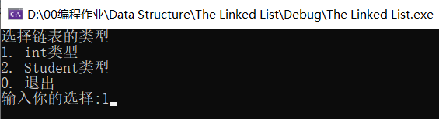
- 插入数据
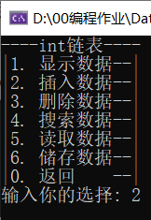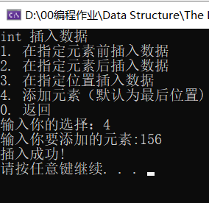
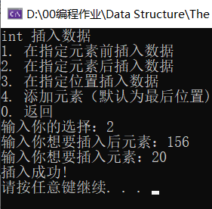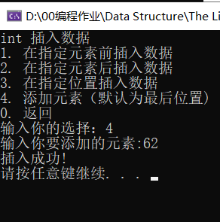
- 显示数据
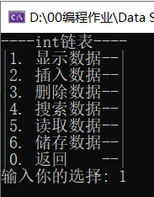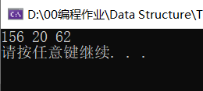
- 搜索数据
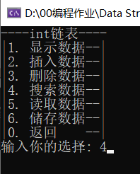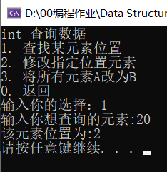
- 删除数据
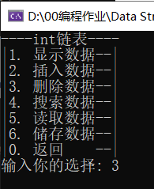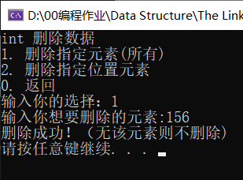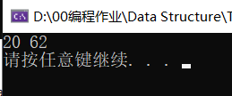
- 储存数据
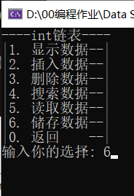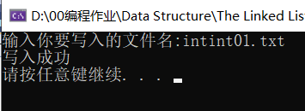

- 读取数据（退出程序再次进入）
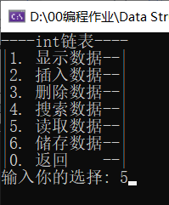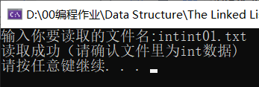
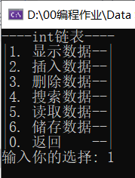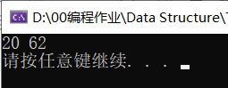
- Student类型测试
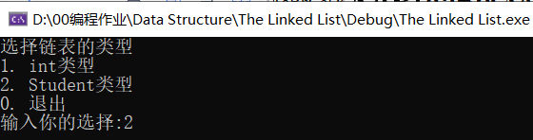
（1）插入数据：
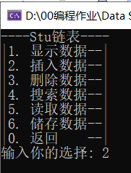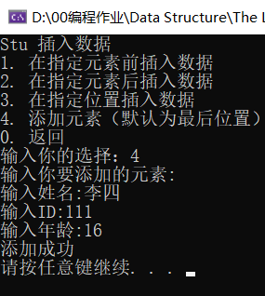
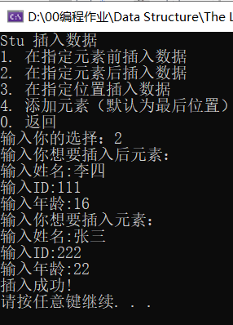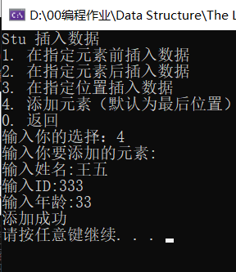
（2）显示数据
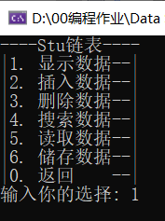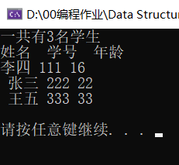
（3）搜索数据
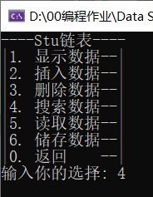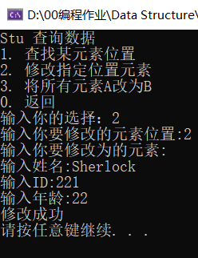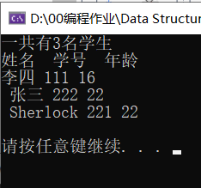
（4）删除数据
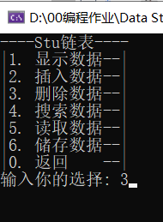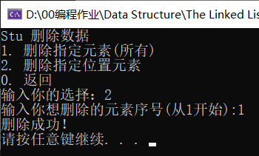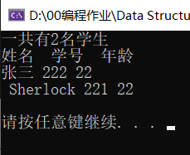
（5）储存数据
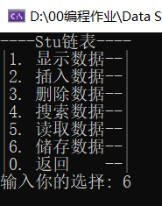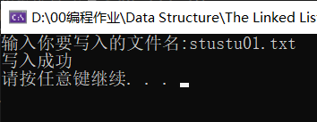

（6）读取数据（退出程序后再次打开）
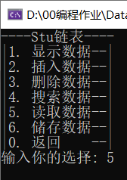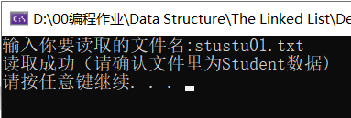

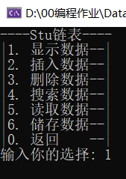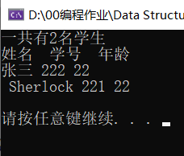
八、实验分析
（1）算法的性能分析
①插入元素算法（Insert）：
/// <summary>
/// 在最后添加元素
/// </summary>
/// <typeparam name="T"></typeparam>
/// <param name="ele">要添加的元素</param>
template<class T>
void LinkedList<T>::PushBack(T ele)
{
LinkNode<T>* n = new LinkNode<T>(ele);

last->link = n;
last = n;
length++;
}
此Insert函数为在指定位置插入的方法。
Insert函数要通过链节一步一步访问到该指定下标位置，算法复杂度为O(n)，当元素极多时效率不高。
②添加元素算法（PushBack）:
/// <summary>
/// 在最后添加元素
/// </summary>
/// <typeparam name="T"></typeparam>
/// <param name="ele">要添加的元素</param>
template<class T>
void LinkedList<T>::PushBack(T ele)
{
LinkNode<T>* n = new LinkNode<T>(ele);

last->link = n;
last = n;
length++;
}
PushBack函数为在最后添加元素，通过尾结点直接定位最后一个节点，所以算法复杂度为O(1)，效率高。
③删除元素算法（Erase）：
/// <summary>
/// 删除指定元素（所有）
/// </summary>
/// <typeparam name="T"></typeparam>
/// <param name="ele">要删除的元素</param>
template<class T>
void LinkedList<T>::Erase(T ele)
{
LinkNode<T>* nn = this->first;
while (nn->link != NULL) {
if (nn->link->data == ele) {
LinkNode<T>* toDel = nn->link; //要删除的节点

if (last == toDel)
last = first;

nn->link = toDel->link;
delete toDel;
length--;
continue;
}
nn = nn->link;
}
MoveLast();
}
删除算法和插入算法类似，算法复杂度为O(n)，当元素极多时效率低。

④搜索算法：
/// <summary>
/// 查找元素下标
/// </summary>
/// <typeparam name="T"></typeparam>
/// <param name="ele">查找的元素</param>
/// <returns>元素下标(-1为未找到)</returns>
template<class T>
int LinkedList<T>::Search(T ele)
{
if (length == 0)
return -1;

LinkNode<T>* n = this->first->link;
int pos = 0;
while (n != NULL) {
if (n->data == ele)
return pos;
n = n->link;
pos++;
}
return -1;
}
搜索算法也与插入算法类似，通过链节一步一步找元素，算法复杂度为O(n)，当元素极多时算法效率低。

（2）数据结构的分析
该链表插入、删除、搜索算法在数据极多时效率低，添加元素效率高。
适用于元素少的数据。
九、实验总结
此次实验提高了我对于指针的使用能力。开始写尾结点（last）时，耗费了大量时间也没完成，后面查询了资料，再次尝试终于完成last的设计，也就实现了PushBack函数。

